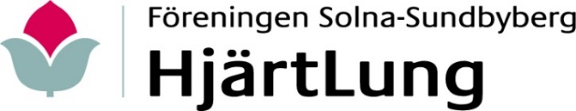

Förslag till årsmötet 2021 i Föreningen HjärtLung Solna Sundbyberg

Föreningen avflyttade från lokal på Tulegatan 71, Sundbyberg i augusti 2020, och hyr sedan dess kontorsdel i Allaktivitetshuset, Sturegatan 10, Sundbyberg. För att garantera hyran i tidigare lokaler vid eventuell upphörande av föreningen var 45000 bundet i konto på Nordea.
Med nuvarande lokal som har en hyra på 6000 kr/år finns ingen anledning att ha ett bundet kapital avsedda för hyra vid eventuellt upphörande av föreningen. I stället kan det bundna kapitalet användas för medlemmarnas trevnad och rekreation.
Mot denna bakgrund föreslår styrelsen att bundet kapital 45000 kr överförs till föreningen HjärtLung Solna-Sundbybergs plusgirokonto i Nordea

Årsmötet förslås besluta
Att bundet kapital 45000 kr överförs till föreningen HjärtLung Solna-Sundbybergs plusgirokonto i Nordea samt
Att medlen ska användas till medlemmarnas trevnad och rekreation

